ОБАВЕЗЕ И ПРАВА ЉУДИ

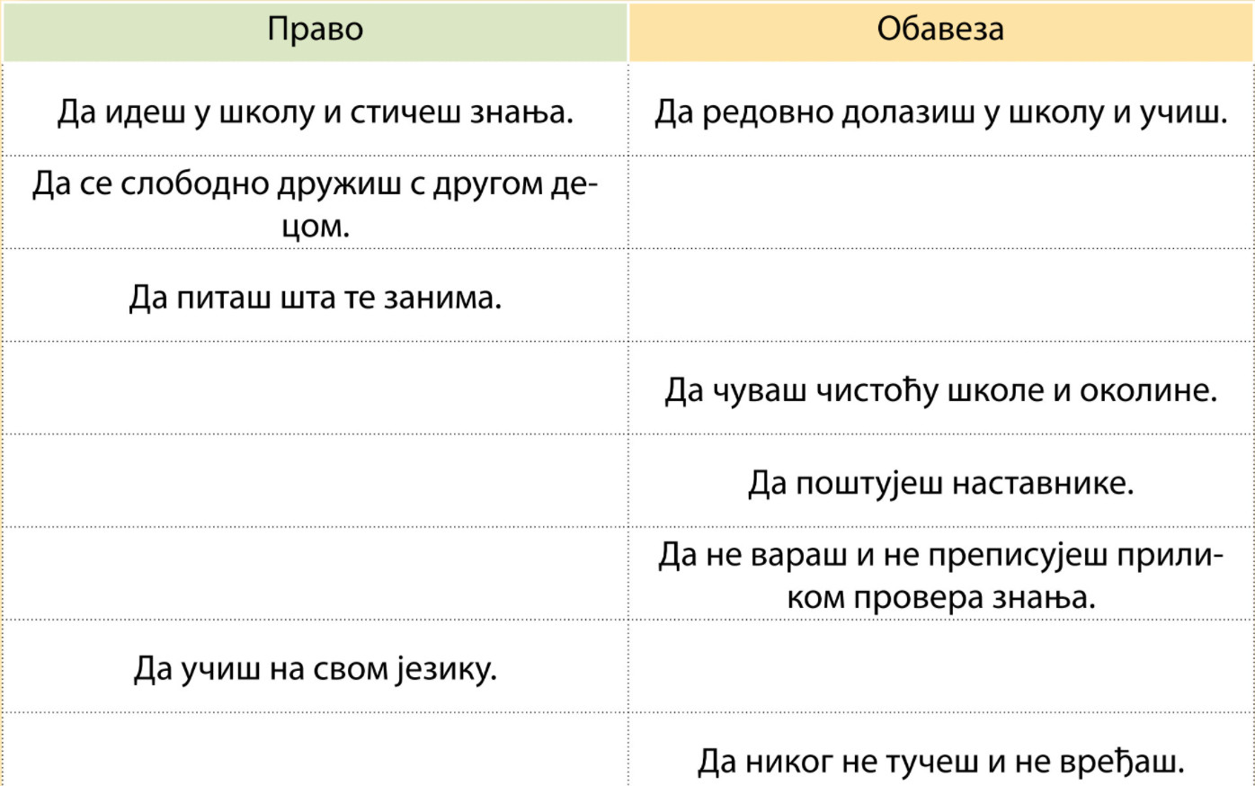

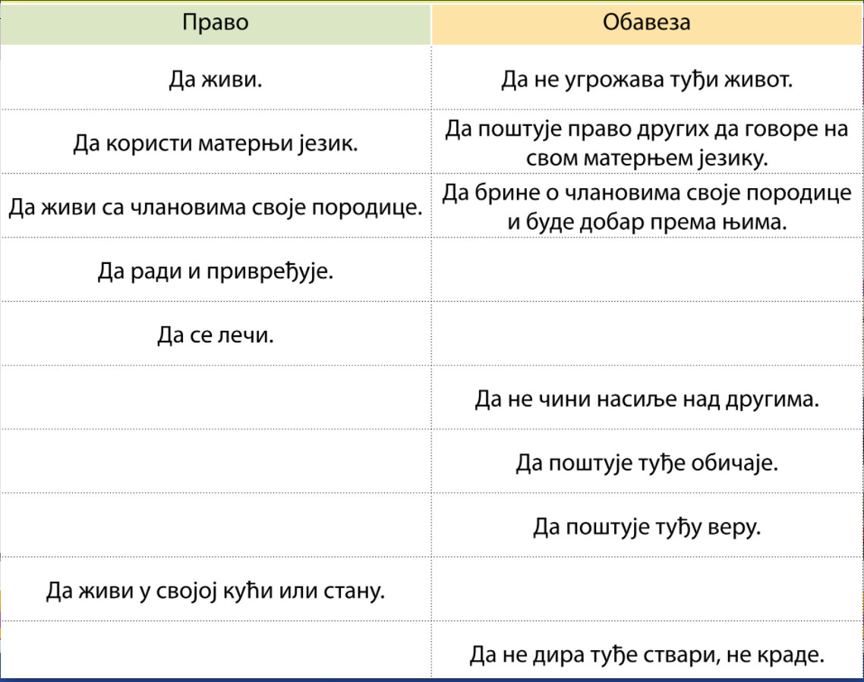

ПИТАЊА:
- Који народи живе у Србији?
- Који народи живе у нашем крају?
- Шта значи то да су сви становници Србије равноправни?

